2. pielikums
Projektu iesniegumu atlases nolikumam

4.3.1. specifiskā atbalsta mērķa “Veicināt sociāli atstumto kopienu, mājsaimniecību ar zemiem ienākumiem un nelabvēlīgā situācijā esošo grupu, tostarp cilvēku ar īpašām vajadzībām sociāli ekonomisko integrāciju, īstenojot integrētas darbības, tostarp nodrošinot mājokli un sociālos pakalpojumus” 4.3.1.3. pasākuma “Sociālo mājokļu atjaunošana vai jaunu sociālo mājokļu būvniecība” (turpmāk – pasākuma) projekta iesnieguma aizpildīšanas metodika (turpmāk – metodika)

Metodika ir sagatavota, ievērojot Ministru kabineta 2023. gada 19.septembra noteikumos Nr.538 “Eiropas Savienības kohēzijas politikas programmas 2021.–2027. gadam 4.3.1. specifiskā atbalsta mērķa "Veicināt sociāli atstumto kopienu, mājsaimniecību ar zemiem ienākumiem un nelabvēlīgā situācijā esošo grupu, tostarp cilvēku ar īpašām vajadzībām sociāli ekonomisko integrāciju, īstenojot integrētas darbības, tostarp nodrošinot mājokli un sociālos pakalpojumus" 4.3.1.3. pasākuma "Sociālo mājokļu atjaunošana vai jaunu sociālo mājokļu būvniecība" īstenošanas noteikumi” (turpmāk – SAM MK noteikumi), projektu iesniegumu atlases nolikumā (turpmāk – atlases nolikums) un projektu iesniegumu vērtēšanas kritēriju piemērošanas metodikā iekļautos skaidrojumus. Projekta iesniegumu sagatavo un iesniedz Kohēzijas politikas fondu vadības informācijas sistēmā (turpmāk – KPVIS) https://projekti.cfla.gov.lv/.
Visus projekta iesnieguma datu laukus aizpilda latviešu valodā. Projekta iesniegumam pievieno visus atlases nolikumā minētos pielikumus un, ja nepieciešams, papildu pielikumus, uz kuriem projekta iesniedzējs atsaucas projekta iesniegumā. Papildu informācija par iesniedzamo dokumentu noformēšanu norādīta atlases nolikuma III sadaļā “Projektu iesniegumu noformēšanas un iesniegšanas kārtība”.
Aizpildot projekta iesniegumu, jānodrošina sniegtās informācijas saskaņotība starp visām projekta iesnieguma sadaļām un pielikumiem, kurās tā minēta vai uz kuru atsaucas.
Metodika ir veidota atbilstoši projekta iesnieguma sadaļām, skaidrojot, kāda informācija projekta iesniedzējam jānorāda attiecīgajos projekta iesnieguma sadaļas datu laukos. Visi projekta iesnieguma aizpildīšanas ieteikumi, paskaidrojumi un atsauces uz normatīvajiem aktiem ir noformēti “zilā krāsā”, papildus tehniskas norādes noformētas “pelēkā krāsā”.
Papildus, aizpildot projekta iesniegumu KPVIS, izmantojama KPVIS elektroniskā lietotāju rokasgrāmata (eLRG) - https://elrg.cfla.gov.lv/, kurā pieejamas aktuālās KPVIS funkcionalitāšu tehniskās un biznesa lietošanas instrukcijas, t. sk. par KPVIS ekrānskatiem, specifiskām datu ievades prasībām un pielietojamiem risinājumiem.

Projekta iesniegums

SADAĻA - PROJEKTA IESNIEDZĒJS

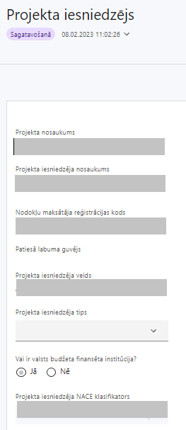 | Projekta nosaukums  Ievada informāciju  Projekta nosaukums nedrīkst pārsniegt vienu teikumu. Tam kodolīgi jāatspoguļo projekta mērķis.
Projekta iesniedzēja nosaukums
Lauks tiek automātiski aizpildīts
Norāda projekta iesniedzēja juridisko nosaukumu.

Projekta iesniedzējs ir noteikts SAM MK noteikumu 19.punktā – valstspilsētas vai novada pašvaldība vai tās izveidota iestāde, vai pašvaldības kapitālsabiedrība
Nodokļu maksātāja reģistrācijas kods
Lauks tiek automātiski aizpildīts
Patiesā labuma guvējs
Lauks tiek automātiski aizpildīts
Projekta iesniedzēja veids
Lauks tiek automātiski aizpildīts
Projekta iesniedzēja tips
Izvēlas atbilstošo no klasifikatora:
- lielais uzņēmums
- MVU
- N/A
Projekta iesniedzēja tipu - statusu nosaka saskaņā ar Eiropas Komisijas 2014. gada 17. jūnija Regulas (ES) Nr. 651/2014, ar ko noteiktas atbalsta kategorijas atzīst par saderīgām ar iekšējo tirgu, piemērojot Līguma 107. un 108. pantu, I pantā noteikto.
Vai ir valsts budžeta finansēta institūcija?
Izvēlas atbilstošo no klasifikatora:
- Jā – finansējuma saņēmējs, kas saņem projekta priekšfinansējumu no valsts budžeta līdzekļiem,
- Nē – visi pārējie.
Projekta iesniedzēja NACE klasifikators
Ievada informāciju
Projekta iesniedzējs no NACE 2. redakcijas klasifikatora, kas pieejams Centrālās statistikas pārvaldes tīmekļa vietnē (http://www.csb.gov.lv/node/29900/list) izvēlas savai pamatdarbībai atbilstošo ekonomiskas darbības kodu atbilstoši NACE 2.redakcijai. Ja uz projekta iesniedzēju attiecas vairākas darbības, šajā datu laukā norāda galveno pamatdarbību.

SADAĻA - PROJEKTA APRAKSTS

Vispārīgi

1.1. Kopsavilkums (informācija par projektā plānotajām darbībām, izmaksām, projekta īstenošanas laiku, kas publicējama vietnē esfondi.lv)

Kopsavilkumu ieteicams rakstīt pēc visu pārējo sadaļu aizpildīšanas.

Šajā sadaļā projekta iesniedzējs sniedz visaptverošu, īsu un strukturētu projekta būtības kopsavilkumu, kas jebkuram interesentam sniedz ieskatu par to, kas projektā plānots, t.sk. norāda informāciju:
- informāciju par galvenajām projekta darbībām (īsi, atbilstoši projekta iesnieguma sadaļā “Darbības” paredzētajam);
- informāciju par projekta kopējām izmaksām (atbilstoši projekta iesnieguma sadaļā “Finansējuma sadalījums pa avotiem” norādītajam);
- projekta īstenošanas laiku (atbilstoši projekta iesnieguma sadaļā “Īstenošanas grafiks” paredzētajam);
- Šī informācija par projektu pēc projekta iesnieguma apstiprināšanas tiks publicēta Eiropas Savienības fondu vadošās iestādes tīmekļa vietnē www.esfondi.lv.
- Projektu īsteno termiņā, ko nosaka vienošanās par projekta īstenošanu, bet ne ilgāk kā līdz 2029.gada 31.decembrim (SAM MK noteikumu 43.punkts).
- Izmaksas ir attiecināmas, ja ir radušās, sākot ar 2021. gada 1. janvāri, vienlaikus ievērojot regulas Nr. 2021/1060 63. panta 6. punkta nosacījumus. (SAM MK noteikumu 39.punkts).

1.2. Projekta mērķis

Šajā punktā projekta iesniedzējs identificē un apraksta:
- projekta mērķi un tā pamatojumu;
- problēmas risinājumu, tai skaitā:
- identificē projektā risināmo problēmu, norāda tās aktualitāti, īsi raksturo pašreizējo situāciju un pamato, kāpēc identificēto problēmu nepieciešams risināt konkrētajā laikā un vietā, kā arī norāda paredzamās sekas, ja projekts netiks īstenots;
- sniedz detalizētu informāciju par to, kā ir paredzēts sasniegt pasākuma mērķi, kas norādīts SAM MK noteikumu 2.punktā – nodrošināt cilvēka cienīgiem dzīves apstākļiem atbilstoša mājokļa pieejamību sociāli un ekonomiski mazaizsargātām personām un samazināt rindas pašvaldībās šādu mājokļu izīrēšanai;
- aprakstā, kā projekta ietvaros paredzēts risināt identificēto problēmu un kāpēc projektā plānotās darbības spēs visefektīvāk sasniegt projekta mērķi.
- informāciju par pašvaldībā reģistrēto personu skaitu uz projektu iesniegumu atlases nolikumā minētā projektu iesniegumu iesniegšanas termiņa pirmo dienu likuma “Par palīdzību dzīvokļa jautājumu risināšanā” 3.panta 1. un 2.punktā minētās palīdzības saņemšanai”, saskaņā ar projekta iesnieguma pielikumu “Apliecinājums par pašvaldībā reģistrēto personu skaitu likuma “Par palīdzību dzīvokļa jautājumu risināšanā” 3.panta 1. un 2.punktā minētās palīdzības saņemšanai”;
Projekta mērķim jābūt:
- atbilstošam pasākuma mērķim. Projekta iesniedzējs argumentēti pamato, kā projekts un tajā plānotās darbības atbilst pasākuma mērķim un kā projekta īstenošana dos ieguldījumu pasākuma mērķa sasniegšanā;
- sasniedzamam, t.i., projektā noteikto darbību īstenošanas rezultātā to var sasniegt. Definējot projekta mērķi, jāievēro, ka projekta mērķim ir jābūt atbilstošam projekta iesniedzēja kompetencei un tādam, kuru ar pieejamiem resursiem var sasniegt projektā plānotajā termiņā;
- skaidri definētam, lai, projektam beidzoties, var pārbaudīt, vai tas ir sasniegts;
- atbilstošam projekta mērķa grupai un projekta problēmsituācijai un tās risinājumam.
- Ieteicams projekta mērķi formulēt, nenorādot tajā konkrētas adreses, projekta iznākuma un rezultāta rādītāja vērtības u.tml.

- Atlasē tiek atbalstīts projekts, kurā:
  - projekta mērķis atbilst pasākuma mērķim, kas norādīts SAM MK noteikumu 2. punktā - nodrošināt cilvēka cienīgiem dzīves apstākļiem atbilstoša mājokļa pieejamību sociāli un ekonomiski mazaizsargātām personām un samazināt rindas pašvaldībās šādu mājokļu izīrēšanai;
  - īstenošanas rezultātā samazināsies rinda palīdzības saņemšanai pašvaldībā, kas paredzēta likuma "Par palīdzību dzīvokļa jautājumu risināšanā" 3.panta 1. un 2.punktā;
  - pašvaldības teritorijā tiek sniegti pašvaldības finansēti vai līdzfinansēti un pieejami sabiedrībā balstīti sociālie pakalpojumi (SAM MK noteikumu 19.2.apakšpunkts);
  - pašvaldībā pēdējo 24 mēnešu laikā ir īstenoti, tiek pašlaik īstenoti vai tiek plānots īstenot uzņēmējdarbību un nodarbinātību veicinošus pasākumus, ja projektā plānots īstenot darbības saskaņā ar SAM MK noteikumu 23.2.apakšpunktu (SAM MK noteikumu 20.punkts).

Šajā punktā projekta iesniedzējs:
- apliecina, ka pašvaldība nodrošina konkrēto sabiedrībā balstīto pakalpojumu esamību (proti, sniedzot aprakstu par to, kāda modeļa ietvaros pašvaldība finansē vai līdzfinansē konkrētos pakalpojumus, , vai sociālo pakalpojumu saņemšanas vieta ir ērti sasniedzama ar sabiedrisko transportu;
- apliecina, ka sociālo pakalpojumu sniedzēja sniegtais pakalpojums tiek nodrošināts (ir aktuāls) arī projekta iesniegšanas brīdī;
- norāda informāciju par to, vai pašvaldības teritorijā pēdējo 24 mēnešu laikā (kopš projekta iesnieguma iesniegšanas dienas) ir īstenoti, tiek īstenoti uz projekta iesniegšanas brīdi vai nākotnē tiek plānota tādu pasākumu īstenošana, kas sekmē uzņēmējdarbību un uzlabo tās vidi un nodarbinātību pašvaldības teritorijā;

Projekta iesnieguma pielikumā “Apliecinājums par pašvaldībā reģistrēto personu skaitu likuma “Par palīdzību dzīvokļa jautājumu risināšanā” 3.panta 1. un 2.punktā minētās palīdzības saņemšanai”, informācijai jābūt atspoguļotai šādā griezumā:
kopējais personu skaits uz projektu iesniegumu atlases nolikumā minētā projektu iesniegumu iesniegšanas termiņa pirmo dienu, kurš pašvaldībā reģistrēts likuma “Par palīdzību dzīvokļa jautājumu risināšanā” 3.panta 1. punktā (pašvaldībai piederošās vai tās nomātās dzīvojamās telpas izīrēšana) un 2. punktā (sociālā dzīvokļa izīrēšana) minētās palīdzības saņemšanai, tai skaitā:
  - kopējais personu skaits, kurš reģistrēts likuma “Par palīdzību dzīvokļa jautājumu risināšanā” 3. panta 1.punktā minētās palīdzības - pašvaldībai piederošās vai tās nomātās dzīvojamās telpas izīrēšana – saņemšanai, tai skaitā:
    - personas, kuras ar dzīvojamo telpu nodrošināmas pirmām kārtām (14.pants);
    - personas, kuras ar dzīvojamo telpu nodrošināmas vispārējā kārtībā (15.pants);
  - kopējais personu skaits, kurš reģistrēts likuma “Par palīdzību dzīvokļa jautājumu risināšanā” 3. panta 2.punktā minētās palīdzības – sociālā dzīvokļa izīrēšana – saņemšanai (personas, kurām ir tiesības īrēt sociālo dzīvokli (21.⁶ pants)).

Projekta īstenošanas vieta

Šajā sadaļā projekta iesniedzējs identificē un apraksta projekta īstenošanas vietu, norādot:
- Projekta īstenošanas vietas adresi;
- Kadastra numuru;
- Projekta īstenošanas vietas – ēkas kadastra apzīmējumu (14 ciparu kods).

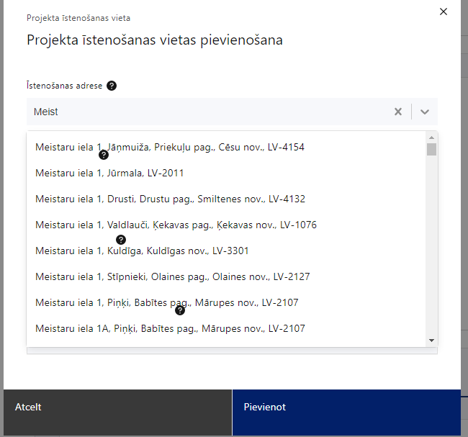 | Projekta īstenošanas vieta  Ievada projekta īstenošanas vietas adresi  Pasākuma mērķteritorija ir noteikta pasākuma SAM MK noteikumu 7. punktā – Latvijas Republika.
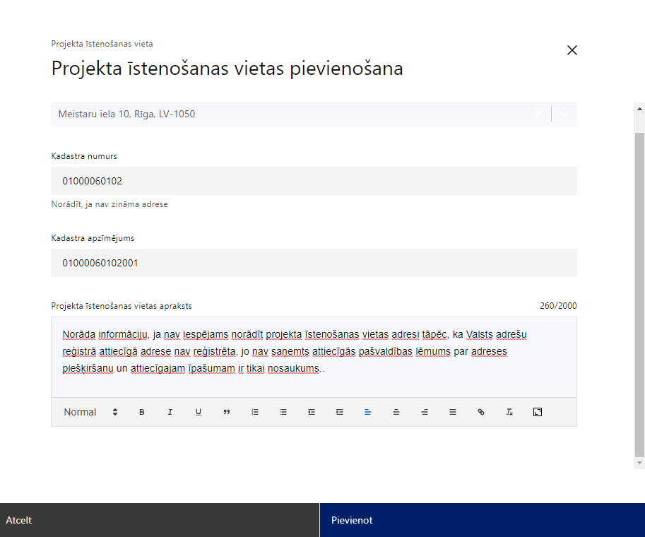 | Kadastra numurs  Var norādīt īpašuma kadastra numuru (11 cipari)
Kadastra apzīmējums
Norāda ēkas kadastra apzīmējumu (14 cipari)
Norāda projekta īstenošanas vietas – konkrētās zemes/ēkas kadastra apzīmējumu.
Projekta īstenošanas vietas apraksts
Ievada informāciju.
Norāda informāciju par projekta īstenošanas vietu, t.sk. par tās atbilstību SAM MK noteikumu 14. un 30.punktam un to, ka norādītā adresē telpas/dzīvokļi nav izīrēti

- Projekta iesniegumam ir jāpievieno dokumenti (attiecināms, ja dokumenti nav pieejami Valsts vienotajā datorizētajā zemesgrāmatā www.zemesgramata.lv), kas apliecina, ka infrastruktūra, kurā paredzēts veikt ieguldījumus projekta ietvaros, atrodas projekta iesniedzēja īpašumā (SAM MK noteikumu 30.punkts).
- Īpašuma tiesībām projekta iesnieguma iesniegšanas brīdī ir jābūt nostiprinātām zemesgrāmatā vai finansējuma saņēmējs nodrošina īpašuma tiesību nostiprināšanu zemesgrāmatā līdz noslēguma maksājuma pieprasījuma iesniegšanai sadarbības iestādē. (SAM MK noteikumu 30.punkts).
- Projekta iesniedzējs vienā projekta iesniegumā atbalstāmās darbības ietvaros var iekļaut investīcijas vairākos objektos (adresēs) (SAM MK noteikumu 14.punkts).
- Nodrošina, ka projekta īstenošanas rezultātā izbūvētās, pārbūvētās un atjaunotās ēkas un atjaunotie un pārbūvētie dzīvokļi ir finansējuma saņēmēja īpašumā, kā arī netiek apgrūtināti ar lietu tiesībām, izņemot šo noteikumu 40.13. apakšpunktā minēto izīrēšanu, kā arī netiek mainīts to lietošanas veids (SAM MK noteikumu 40.15.apakšpunkts).

Mērķa grupas apraksts

Norāda projekta mērķa grupu un tās vajadzības, tādējādi pamatojot projektā plānoto darbību nepieciešamību.
- Apraksta projekta mērķa grupu, uz kuru attieksies projekta darbības un kuru tieši ietekmēs projekta rezultāti.
- Apraksta norādītas mērķa grupas vajadzības un risināmās problēmas;
- Pamato, kā projektā plānotās darbības risinās identificētās mērķa grupas vajadzības un problēmas;
- Apliecinājums, ka projekta īstenošanas rezultātā radītie dzīvokļi tiks izīrēti tieši SAM MK noteikumos noteiktajai mērķa grupai;
- Pamato, ka projekta iesniedzējs ir izvērtējis un identificējis pašvaldībā “rindā uz dzīvokli” reģistrēto personu galveno kategoriju (konkrētas kategorijas ir uzskaitītas likumā “Par palīdzību dzīvokļa jautājumu risināšanā”) vajadzības attiecībā uz dzīvojamo telpu un to ņemšana vērā ir atspoguļota arī plānotājas atbalstāmajās darbībās un izmaksās. Piemēram, ja pašvaldībā palīdzības saņemšanai dzīvokļa jautājuma risināšanā ir reģistrētas personas ar invaliditāti, tad projekta iesniegumā ietvertajai informācijai jāatspoguļo tas, ka projekta iesniedzējs, plānojot attiecīgās atbalstāmās darbības un izmaksas, ir izvērtējis šo aspektu;

- Atlasē tiek atbalstīti projekti, kura mērķa grupa atbilst pasākuma mērķa grupai, kas norādīta SAM MK noteikumu 3.punktā – personas, kuras ir reģistrētas likuma "Par palīdzību dzīvokļa jautājumu risināšanā" 3. panta 1. un 2. punktā minētās palīdzības saņemšanai.
Projekta mērķa grupai jābūt tādai:
- uz kuru attiecas projekta darbības;
- kuru tieši ietekmēs projekta rezultāti;
- kuras vajadzības pamato projektā plānoto darbību nepieciešamību.

Projekta īstenošana un vadība

Projekta administrēšanas kapacitāte

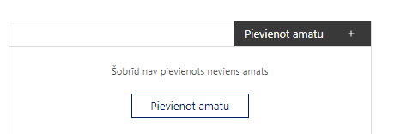 | Pievieno amatu.  Var pievienot vairākus amatus, katram izveidojot atsevišķu tabulu.

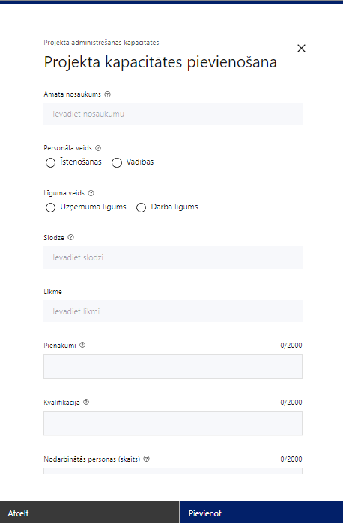 | Amata nosaukums  Ievada informāciju  Norāda amata nosaukumu
Personāla veids
Izvēlnē atzīmē atbilstošo:
- īstenošanas
- vadības
Vai projektā paredzētas atlīdzības izmaksas projekta vadībai?
Izvēlnē atzīmē atbilstošo
Līguma veids
Izvēlnē atzīmē atbilstošo:
- uzņēmuma līgums
- darba līgums
Slodze
Ievada informāciju
Norāda amatā nodarbinātās personas slodzi projektā
Pienākumi
Ievada informāciju
Norāda amatā nodarbinātās personas pienākumus projektā
Kvalifikācija
Ievada informāciju
Norāda amatā nodarbinātai personai izvirzītās kvalifikācijas, pieredzes un kompetences prasības
Nodarbināto personu skaits
Ievada informāciju
Norāda atbilstošajā amatā nodarbināto skaitu

Šajā punktā projekta iesniedzējs:
- sniedz informāciju par vadības procesu un tā organizēšanu, norāda vadības procesa organizēšanai nepieciešamos atbildīgos speciālistus – to amatus, galvenos uzdevumus, pieejamību vai plānoto iesaistīšanu projekta ieviešanas laikā, tiem plānoto nepieciešamo kvalifikāciju, pieredzi un kompetenci;
- apraksta projekta vadības sistēmu, tai skaitā kādas darbības plānotas, lai nodrošinātu sekmīgu projekta vadības īstenošanu, kādi uzraudzības instrumenti plānoti projekta vadības kvalitātes nodrošināšanai un kontrolei;

2.2. Projekta īstenošanas kapacitāte

Šajā punktā projekta iesniedzējs:
- apraksta projekta īstenošanas procesu un tā organizēšanu;
- sniedz informāciju par projekta vadībai un īstenošanai nepieciešamo un pieejamo materiāltehnisko nodrošinājumu;
- apraksta iepirkuma procedūras veikšanu (vai ir uzsākta, noslēgusies) un citu informāciju, kas liecina par projekta iesniedzēja kapacitāti īstenot projektā plānotās darbības;
- iekļauj informāciju par projekta būvniecības darbību īstenošanas gatavību, t.sk. norāda informāciju par tehniskās dokumentācijas gatavību, iepirkumu gatavību būvniecības darbībām, u.c. Ja būvniecības dokumentācija pieejama Būvniecības informācijas sistēmā (turpmāk – BIS), norāda BIS lietas numuru. Ja iepirkuma dokumentācija pieejama Elektronisko iepirkumu sistēmā (turpmāk – EIS) un/vai Iepirkumu uzraudzības biroja (turpmāk – IUB), norāda saiti uz iepirkuma dokumentāciju;
- ja attiecināms, apliecina, ka plānoto būvdarbu veikšanai nav nepieciešams paziņojums par būvniecību, paskaidrojuma raksta akcepts vai būvatļauja.
- apraksta, vai atbalstāmo darbību ietvaros plānoto iepirkumu priekšmets atbilst Ministru kabineta 2017.gada 20.jūnija noteikumos Nr.353 “Prasības zaļajam publiskajam iepirkumam un to piemērošanas kārtība” iekļautajām grupām un tām noteiktajām zaļā publiskā iepirkuma prasībām un kritērijiem.
- ja attiecināms, apraksta, kā un attiecībā uz kādiem iepirkumiem projektā paredzēts piemērot Sociāli atbildīgu publisko iepirkumu, kas veikts saskaņā ar IUB sagatavoto informāciju par Sociāli atbildīgu publisko iepirkumu, kā arī Latvijas Sociālās uzņēmējdarbības asociācijas izstrādātajām “Vadlīnijām sociāli atbildīga publiskā iepirkuma īstenošanai” un inovatīvus publiskos iepirkumus (SAM MK noteikumu 37.punkts).
- apliecina, ka saskaņā ar SAM MK noteikumu 25.punktu triju mēnešu laikā pēc projekta iesnieguma apstiprināšanas izsludinās iepirkumu par būvprojekta izstrādi (tai skaitā, ja tiek plānots apvienotais projektēšanas un būvdarbu iepirkums).
- atbilstošs projekta darbību saturam un specifikai veic izvērtējumu un apraksta, kā tiks ievēroti Jaunā Eiropas Bauhaus principi: estētika, ilgtspēja, iekļautība, kā arī dabā balstīto risinājumu un universālā dizaina principu ievērošana (SAM MK noteikumu 38.punkts).
- apraksta projekta atbilstību siltumnīcefekta gāzu emisiju samazināšanas vai CO2 piesaistes palielināšanas un pielāgošanās klimata pārmaiņām aspektiem;
- apraksta darbības, kas paredz enerģijas ietaupījumu vai pāreju uz atjaunojamiem energoresursiem vai pasākumus, kas kopumā vai daļēji ir aizstājami ar izmaksefektīviem, tehniski, ekonomiski un videi nekaitīgiem alternatīviem pasākumiem, un vienlīdz efektīvi nodrošina attiecīgo mērķu sasniegšanu;
- ja attiecināms, norāda informāciju par to, ka projekta ietvaros plānota atjaunojamos energoresursus izmantojošu enerģiju ražojošu avotu iegāde un uzstādīšana nekustamajā īpašumā, kurā tiek veiktas SAM MK noteikumu 23.2. apakšpunktā minētās atbalstāmās darbības, apliecina, ka saražotā enerģija 100 procentu apmērā tiks izmantota pašpatēriņam;
- apraksta projekta atbilstību principa “nenodarīt būtisku kaitējumu” ievērošanai un atbilstību noteiktajiem Eiropas Savienības un valsts tiesību aktiem vides un būvniecības jomā;
- norāda, ka nodrošinās, ka sešu mēnešu laikā pēc šo noteikumu 23. punktā minēto atbalstāmo darbību ietvaros veiktās dzīvokļu atjaunošanas vai pārbūves dzīvokļi tiek izīrēti šo noteikumu 3. punktā minētajām personām likuma "Par palīdzību dzīvokļa jautājumu risināšanā" 3. panta 1. un 2. punktā minētās palīdzības sniegšanai šajā likumā noteiktajā kārtībā (SAM MK noteikumu 40.13.apakšpunkts);
- norāda, ka informēs sadarbības iestādi par noslēgtajiem dzīvojamo telpu īres līgumiem projekta ietvaros atjaunotā vai pārbūvētā dzīvokļa izīrēšanas gadījumā visā MK noteikumu 40.15. apakšpunktā noteiktajā uzraudzības periodā (SAM MK noteikumu 40.14.apakšpunkts);
- norāda, ka nodrošinās, ka pēc šo noteikumu 23.1. apakšpunktā veikto atbalstāmo darbību īstenošanas līdz dzīvokļa izīrēšanai tajā ir veikta elektroinstalāciju pārbaude atbilstoši ugunsdrošību regulējošo normatīvo aktu prasībām, ko apliecina akts (SAM MK noteikumu 40.12.apakspunkts);
- norāda, ka nodrošinās, ka šo noteikumu 23. punktā minēto atbalstāmo darbību īstenošanas rezultātā radītie izīrējamie dzīvokļi ir ar pilnu iekšējo apdari, vannas un tualetes telpas ir aprīkotas ar santehniku – izlietni, jaucējkrānu, podu un vannu vai dušas kabīni, un virtuve ir aprīkota ar santehniku – izlietni un jaucējkrānu (SAM MK noteikumu 40.10.apakšpunkts);
- ja attiecināms, norāda informāciju, par to, ka pēc projekta īstenošanas ietvaros plāno dzīvojamai mājai piešķirt sociālās dzīvojamās mājas statusu atbilstoši normatīvajiem aktiem par palīdzību dzīvokļa jautājumu risināšanā un papildus izmantot to sociālo pakalpojumu sniegšanai dzīvojamās mājas īrniekiem.

- Ja SAM MK noteikumu 23.2.apakšpunktā minēto atbalstāmo darbību īstenošanas rezultātā atjaunotajai vai pārbūvētajai dzīvojamai mājai ir plānots piešķirt sociālās dzīvojamās mājas statusu atbilstoši normatīvajiem aktiem par palīdzību dzīvokļa jautājumu risināšanā, projekta iesniedzējam ir tiesības izmantot platību, kas nepārsniedz 20 % no dzīvojamās mājas kopējās platības, sociālo pakalpojumu sniegšanai. Izmaksas, kuras rodas par tās dzīvojamās mājas daļas izveidi, kuru pēc projekta īstenošanas tiek plānots izmantot atbilstoši normatīvajiem aktiem par sociālo pakalpojumu un sociālās palīdzības sniegšanu, netiek attiecinātas.(SAM MK noteikumu 36.punkts).

2.3. Projekta finansiālā kapacitāte

Šajā punktā projekta iesniedzējs:
- raksturo projekta finansiālo kapacitāti, t.sk., norādīti un pamatoti finansējuma avoti projektā plānotā projekta iesniedzēja līdzfinansējuma nodrošināšanai. Ja plānots aizņēmums Valsts Kasē, norāda, no kādiem līdzekļiem tiks finansēts projekts, gadījumā, ja Valsts Kases aizdevums netiks piešķirts, vai tiks piešķirts nepilnā apjomā;
- sniedz pamatojumu par projekta iesnieguma iesniedzēja spēju nodrošināt nepieciešamo līdzfinansējumu, tai skaitā, pamato pieejamību norādītajiem finansējuma avotiem projekta īstenošanas laikā un pamato nepārtrauktas finanšu plūsmas nodrošināšanu projekta ieviešanai tā plānotajā apjomā un termiņā;
- norāda, vai projekta attiecināmajās izmaksās ir iekļauts pievienotās vērtības nodoklis (turpmāk – PVN) atbilstoši regulas Nr. 2021/1060 64. panta 1. punkta “c” apakšpunktā ietvertajiem nosacījumiem (SAM MK noteikumu 35.punkts). Atlasē atbilstoši SAM MK noteikumu 35.punktā noteiktajam PVN, kas tiešā veidā saistīts ar projektu, uzskatāms par attiecināmām izmaksām saskaņā ar regulas Nr. 2021/1060 64. panta 1. punkta “c” apakšpunktā ietvertajiem nosacījumiem.
- norāda, vai plānots pieprasīt avansu projekta īstenošanai saskaņā ar SAM MK noteikumu 41.punkta nosacījumiem;
- apliecina, ka projektā plānotie ieguldījumi par tām pašām izmaksām vienlaikus netiks finansēti ar cita projekta ietvaros piesaistītu līdzfinansējumu, novēršot dubultā finansējuma risku.

- Izmaksas, kas saskaņā ar SAM MK noteikumiem nav iekļaujamas kā attiecināmās izmaksas, ir finansējamas ārpus projekta (SAM MK noteikumu 34.punkts).

- Projekta īstenošanas gaitā radušās sadārdzinājuma izmaksas finansējuma saņēmējs sedz no saviem līdzekļiem (SAM MK noteikumu 40.17.punkts).

2.4. Projekta risku izvērtējums

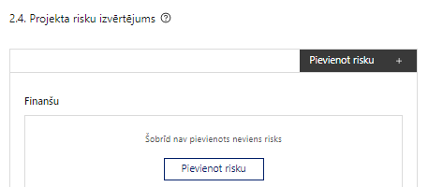 | Pievieno risku.  Var pievienot vairākus riskus, katram izveidojot atsevišķu tabulu

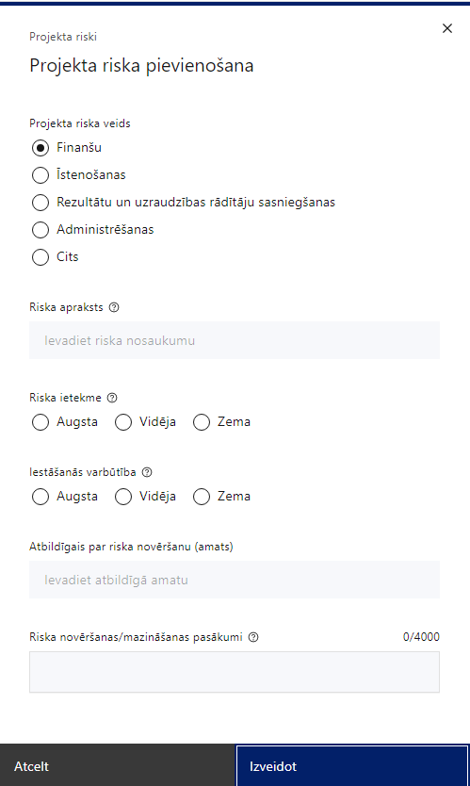 | Projekta riska veids  Izvēlnē atzīmē atbilstošo:  - finanšu,  - īstenošanas,  - rezultātu un uzraudzības rādītāju sasniegšanas,  - administrēšanas,  - cits.
Riska apraksts
Ievada informāciju
Definē riska nosaukumu un sniedz tā aprakstu
Riska ietekme
Izvēlnē atzīmē atbilstošo riska ietekmes līmeni:
- augsts,
- vidējs
- zems.
Iestāšanās varbūtība
Izvēlnē atzīmē atbilstošo riska iestāšanās varbūtības līmeni:
- augsts,
- vidējs,
- zems.
Atbildīgais par riska novēršanu (amats)
Ievada informāciju
Norāda atbildīgā amatu
Riska novēršanas/mazināšanas pasākumi
Ievada informāciju
Sniedz riska novēršanas/mazināšanas pasākuma aprakstu

Šajā punktā projekta iesniedzējs:
- identificē un analizē projekta īstenošanas riskus vismaz šādā griezumā: finanšu, īstenošanas, rezultātu un uzraudzības rādītāju sasniegšanas, administrēšanas riski. Var norādīt arī citus riskus;
- sniedz katra riska aprakstu, t.i., konkretizē riska būtību, kā arī raksturo, kādi apstākļi un informācija pamato tā iestāšanās varbūtību;
- norāda katra riska ietekmes līmeni uz projekta ieviešanu un mērķa sasniegšanu. Novērtējot riska ietekmes līmeni, ņem vērā tā ietekmi uz projektu kopumā – projekta finanšu resursiem, projektam atvēlēto laiku, plānotajām darbībām, rezultātiem un citiem projektam raksturīgiem faktoriem. Izmanto šādu risku ietekmes novērtēšanas skalu:
  - riska ietekme ir augsta, ja riska iestāšanās gadījumā tam ir ļoti būtiska ietekme un ir būtiski apdraudēta projekta ieviešana, mērķu un rādītāju sasniegšana, būtiski jāpalielina finansējums vai rodas apjomīgi zaudējumi;
  - riska ietekme ir vidēja, ja riska iestāšanās gadījumā, tas var ietekmēt projekta īstenošanu, kavēt projekta sekmīgu ieviešanu un mērķu sasniegšanu;
  - riska ietekme ir zema, ja riska iestāšanās gadījumā tam nav būtiskas ietekmes un tas neietekmē projekta ieviešanu;
- analizē katra riska iestāšanās varbūtību un biežumu projekta īstenošanas laikā vai noteiktā laika periodā, piemēram, attiecīgās darbības īstenošanas laikā, ja risks attiecināms tikai uz konkrētu darbību. Riska iestāšanās varbūtībai izmanto šādu skalu:
  - iestāšanās varbūtība ir augsta, ja ir droši vai gandrīz droši, ka risks iestāsies, piemēram, reizi gadā;
  - iestāšanās varbūtība ir vidēja, ja ir iespējams (diezgan iespējams), ka risks iestāsies, piemēram, vienu reizi projekta laikā;
  - iestāšanās varbūtība ir zema, ja mazticams, ka risks iestāsies, var notikt tikai ārkārtas gadījumos;
- katram riskam norāda projekta iesniedzēja plānotos un ieviešanas procesā esošos pasākumus, kas mazina riska ietekmes līmeni vai mazina iestāšanās varbūtību, tai skaitā norāda informāciju par pasākumu īstenošanas biežumu un par risku novēršanas/ mazināšanas pasākumu īstenošanu atbildīgās personas. Izstrādājot pasākumus, jāņem vērā, ka pasākumiem ir jābūt reāliem, ekonomiskiem (izmaksām ir jābūt mazākām nekā iespējamie zaudējumi), koordinētiem visos līmeņos un atbilstošiem projekta iesniedzēja izstrādātajiem vadības un kontroles pasākumiem (iekšējiem normatīvajiem aktiem), kas nodrošina kvalitatīvu projekta ieviešanu.

2.5. Projekta saturiskā saistība ar citiem projektiem

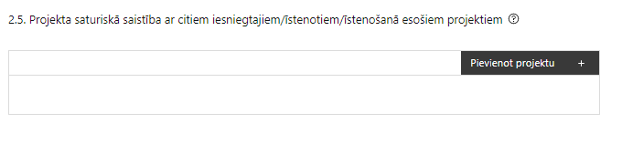 | Pievieno projektu.  Var pievienot vairākus projektus, katram izveidojot atsevišķu tabulu

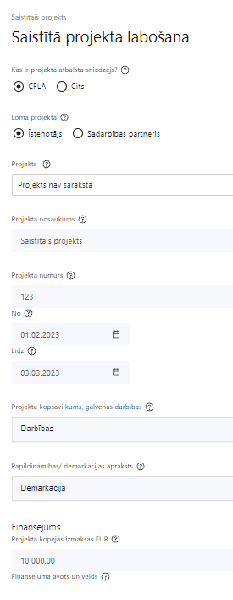  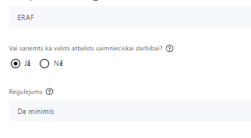 | Kas ir projekta atbalsta sniedzējs?  Izvēlnē atzīmē atbilstošo:  CFLA,  cits
Lomas projektā

Izvēlnē atzīmē atbilstošo:

projekta īstenotājs,

sadarbības partneris
Projekts

Izvēlnē atzīmē atbilstošo projektu no saraksta vai atzīmē “Projekts nav sarakstā” un ievada informāciju par saistīto projektu
Projekta nosaukums
Ievada informāciju
Norāda saistītā projekta nosaukumu
Projekta numurs
Ievada informāciju
Norāda saistītā projekta numuru
Īstenošanas periods no-, - līdz
Datuma izvēles laukā izvēlas datumu no kalendāra

Ievada saistītā projekta īstenošanas periodu
Projekta kopsavilkums, galvenās darbības

Ievada informāciju

Sniedz visaptverošu, strukturētu projekta būtības kopsavilkumu, norādot galvenās projekta darbības.
Papildināmības/demarkācijas apraksts

Ievada informāciju

Apraksta plānoto darbību un izmaksu demarkāciju.
Finansējums
Ievada informāciju
Norāda projekta kopējās izmaksas EUR
Finansējuma avots un veids
Ievada informāciju
Norāda finansējuma avotus un veidu (valsts/ pašvaldību budžets, ES fondi, cits)
Vai saņemts kā valsts atbalsts saimnieciskai darbībai?
Izvēlnē atzīmē atbilstošo: jā vai nē
Regulējums
Ievada informāciju. Lauks ir redzams, ja jautājumā “Vai saņemts kā valsts atbalsts saimnieciskai darbībai?” atzīmēts “Jā”.
Norāda valsts atbalsta regulējumu saskaņā ar kuru atbalsts sniegts (Vairāk informācijas par valsts atbalsta regulējumu - https://www.cfla.gov.lv/lv/valsts-atbalsta-regulejums)

Šajā punktā projekta iesniedzējs sniedz informāciju par projekta iesniedzēja iesniegtiem, īstenotajiem (jau pabeigtajiem) vai īstenošanā esošiem projektiem, ar kuriem konstatējama projekta iesniegumā plānoto darbību un izmaksu demarkācija (skaidra nošķiršana).

Sniegtajai informācijai jāapliecina dubultā finansējuma neesamība un plānoto demarkāciju un/ vai sinerģiju ar projekta iesniedzēja iesniegto, īstenoto (jau pabeigto) vai īstenošanā esošo projektu atbalsta pasākumiem vai citu subjektu īstenotiem projektiem vai atbalsta pasākumiem t.i., projektā plānotās izmaksas nav un netiks finansētas no citiem Eiropas Savienības finanšu avotiem vai citiem ārvalstu finanšu instrumentiem, kā arī valsts un pašvaldību budžeta līdzekļiem.

Projekta rezultātu uzturēšana un ilgtspējas nodrošināšana

Aprakstīt, kā tiks nodrošināta projektā sasniegto rezultātu uzturēšana pēc projekta pabeigšanas

Šajā punktā projekta iesniedzējs:

- norāda, kā tiks nodrošināta projekta īstenošanas rezultātā radīto vērtību (projekta darbību rezultātu, kas norādītas sadaļā “Darbības”) uzturēšanu vismaz piecus gadus pēc projekta pabeigšanas (t.i., pēdējā maksājuma saņemšanas);
- norāda, ka apņemas nodrošināt līdzekļus projekta ietvaros attīstītās infrastruktūras uzturēšanai pēc projekta īstenošanas pabeigšanas atbilstoši SAM MK noteikumos par pasākuma īstenošanu noteiktajiem termiņiem;
- norāda, ka 12 mēnešu laikā pēc būves nodošanas ekspluatācijā izstrādās un sadarbības iestādei iesniegs ēkas uzturēšanas plānu ēkas dzīvesciklam, ietverot tajā informāciju par nepieciešamo finansējuma apmēru un avotu tā izpildei (SAM MK noteikumu 40.11.apakšpunkts)

- Finansējuma saņēmējs nodrošina sasniegto rezultātu ilglaicīgumu, nepieļaujot projektā būtiskas izmaiņas, atbilstoši regulas Nr. 2021/1060 65. panta noteikumiem vismaz piecus gadus pēc noslēguma maksājuma veikšanas tai skaitā nodrošina, ka projekta īstenošanas rezultātā pārbūvētās un atjaunotās ēkas un atjaunotie un pārbūvētie dzīvokļi ir finansējuma saņēmēja īpašumā, kā arī netiek apgrūtināti ar lietu tiesībām, izņemot šo noteikumu 40.13. apakšpunktā minēto izīrēšanu, kā arī netiek mainīts to lietošanas veids; (SAM MK noteikumu 40.15.apakšpunkts).

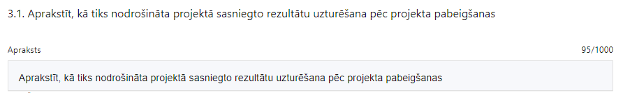

Aprakstīt, kā tiks nodrošināta projektā sasniegto rādītāju ilgtspēja pēc projekta pabeigšanas

Šajā punktā projekta iesniedzējs:

- Norāda, kā tiks nodrošināta projekta īstenošanas rezultātā sasniegto rādītāju ilgtspēja pēc projekta pabeigšanas.

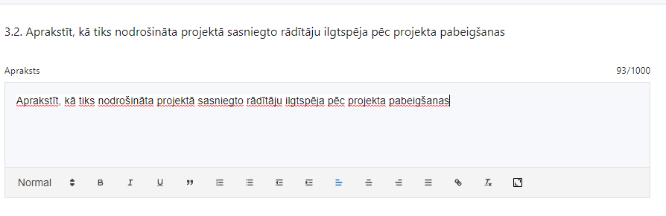
- Finansējuma saņēmējs:
- uzkrāj datus par projektā plānotajiem un sasniegtajiem šo noteikumu 4. punktā minētajiem rādītājiem, tai skaitā par jaunu vai modernizētu sociālo mājokļu kapacitāti un ikgadējo jaunu vai modernizētu sociālo mājokļu lietotāju skaitu (SAM MK noteikumu 40.18.apakšpunkts);
- ievēro horizontālo principu "Vienlīdzība, iekļaušana, nediskriminācija un pamattiesību ievērošana" un uzkrāj datus par projekta ietekmi uz horizontālo principu rādītājiem (SAM MK noteikumu 40.19.apakšpunkts) , tai skaitā:
- objektu skaits, kuros ar ERAF ieguldījumiem ir nodrošināta vides un informācijas pieejamība;
- veiktā vides un informācijas piekļūstamības pašnovērtējuma rezultāti atbilstoši Labklājības ministrijas izstrādātajai metodikai;
- konsultatīva rakstura pasākumu skaits par jaunbūvētās vides piekļūstamību personām ar dažādiem funkcionāliem traucējumiem (piemēram, vides piekļūstamības ekspertu konsultācijas būvprojekta izstrādes un pabeigšanas posmā);
- uzkrāj datus par projekta ietekmi uz horizontālo principu īstenošanu (SAM MK noteikumu 40.20.apakšpunkts):
- klimatdrošināšana;
- energoefektivitāte pirmajā vietā;
- nenodarīt būtisku kaitējumu;
- sniedz sadarbības iestādei informāciju par SAM MK noteikumu 40.19. apakšpunktā minētajiem horizontālo principu rādītājiem vienlaikus ar informāciju par MK noteikumu 4.2. apakšpunktā minētā rezultāta rādītāja vērtības sasniegšanu (SAM MK noteikumu 40.21.apakšpunkts);

SADAĻA – DARBĪBAS

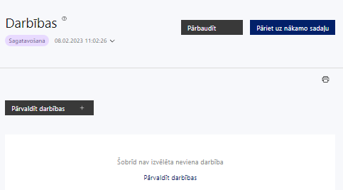 | Izmantojot funkciju “Pārvaldīt darbības” izvēlas projekta darbības

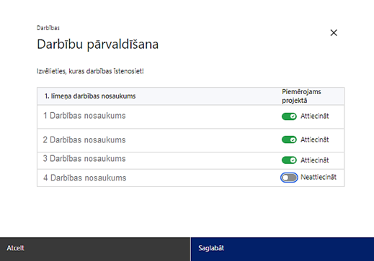 | No pasākuma definētajām darbībām izvēlās projektā plānotās darbības, veicot atzīmi “Attiecināt”.

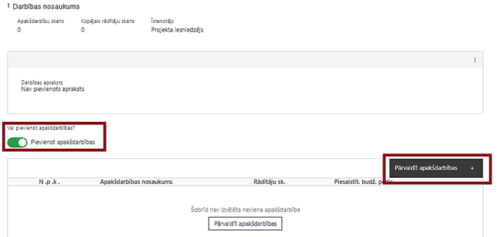 | No attiecīgajai darbībai definētajām apakšdarbībām (ja attiecināms), veicot atzīmi “Izvēlēts”, izvēlas attiecīgās apakšdarbības, kuras tiks īstenotas projektā  Ja nepieciešams, tad attiecīgajai darbībai izveido papildu apakšdarbību, veicot atzīmi “Pievienot apakšdarbību”, norādot attiecīgās apakšdarbības nosaukumu, sniedzot tās aprakstu un nosakot plānotos rezultātus.  Caur funkciju “Labot” pievieno darbības aprakstu.

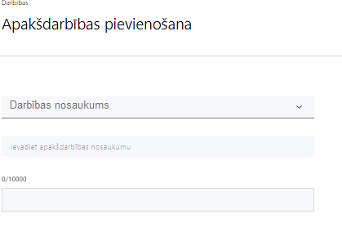  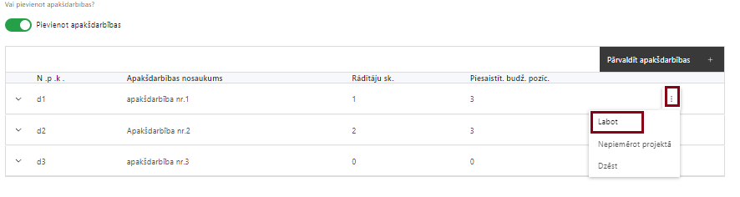  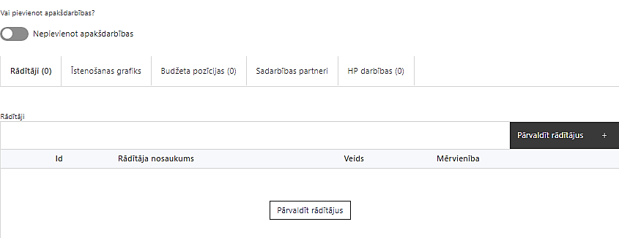 | Izveidotajām darbībām/apakšdarbībām:  - apakšsadaļa “Rādītāji” atzīmē rādītājus, kuri attiecas uz konkrēto darbību, un/vai pievieno darbības rezultātu, tā mērvienību un skaitu (izmantojot funkciju “Labot”);  - apakšsadaļā “Īstenošanas grafiks” attiecīgajai darbībai/apakšdarbībai, izmantojot funkcionalitāti norāda atbilstošo īstenošanas periodu;  - apakšsadaļā “Budžeta pozīcijas” automātiski tiek ielasītas piesaistās projekta budžeta pozīcijas (izmaksas).  - Izmaksu pozīciju piesaistīšana jāveic sadaļā “Budžeta kopsavilkums” attiecīgajai izmaksu pozīcijai kolonnā “Projekta darbības numurs” izvēloties attiecīgās definētās darbības numuru/nosaukumu  Izvēlas:  - Nav sadarbības partneris;

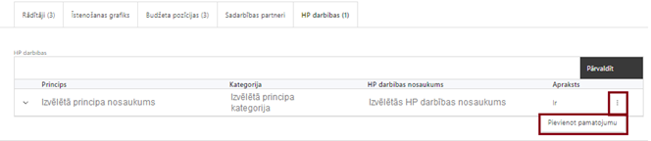 | Sadaļā “HP darbības” atzīmētajai HP darbībai, kas tiks īstenotas līdz ar projekta darbību vai apakšdarbību, caur funkciju “Pievienot pamatojumu” pievieno izvēlētās HP darbības pamatojumu, raksturojot, kā ar konkrētām aktivitātēm darbības ietvaros tiks risinātas mērķa grupas problēmas.

Šajā sadaļā projekta iesniedzējs:
- norāda projektā plānotās darbības atbilstoši SAM MK noteikumu 23.punktā noteiktajām atbalstāmajām darbībām (projektu iesniegumu atlases 1.kārtas ietvaros atbalstāmas ir darbības saskaņā ar SAM MK noteikumu 23.1. un 23.2. apakšpunktiem);
- sniedz darbību aprakstu, norādot, kādi pasākumi un darbības tiks veiktas attiecīgās darbības īstenošanas laikā. Ja projekta darbības īstenošana ir uzsākta pirms vienošanās par projekta īstenošanu slēgšanas, projekta darbības aprakstā norada informāciju par aktivitātēm, kas veiktas/plānotas pirms vienošanās slēgšanas, un to uzsākšanas datumu (atbilstoši SAM MK noteikumu 39.punktam);
- norāda precīzi definētu un reāli sasniedzamu rezultātu, tā skaitlisko izteiksmi un atbilstošu mērvienību;
- norāda rādītājus, kuri attiecināmi uz darbību;
- norāda projekta darbību īstenošanas periodu projekta īstenošanas grafikā;
- piesaista projekta budžeta pozīciju/-as attiecīgajai darbībai;
- norāda nepieciešamās prasības horizontālā principa “Klimatdrošināšana” un principa “nenodarīt būtisku kaitējumu” ievērošanai attiecībā uz klimata pārmaiņu mazināšanu un pielāgošanos klimata pārmaiņām:
- projektā paredzēts īstenot aktivitātes, kas nodrošina klimata pārmaiņu mazināšanu, tas ir, siltumnīcefekta gāzu emisiju samazināšanu, kā arī projekts atbilst horizontālā principa “Energoefektivitāte pirmajā vietā” noteiktajām prasībām;
- projektā tiek nodrošināta atbilstība pielāgošanās klimata pārmaiņām aspektiem.
- norāda nepieciešamās prasības principa “nenodarīt būtisku kaitējumu” ievērošanai un atbilst noteiktajiem Eiropas Savienības un valsts tiesību aktiem vides jomā (vai apliecina to ievērošanu), tai skaitā:
- apliecināts, ka projekta īstenošanas rezultātā atjaunoto/pārbūvēto/izbūvēto ēku atbilstību energoefektivitātes normatīvo aktu prasībām (ja attiecināms);
- projekta iesniegumā ir izvērtētas ilgtspējīga un racionāla ūdens resursu lietošanas iespējas un paredzēti atbilstoši pasākumi (ja attiecināms);
- projekta ietvaros infrastruktūras attīstības vai būvniecības procesa laikā tiks veikti nacionālajā likumdošanā paredzētie pasākumi trokšņa, putekļu un piesārņotāju emisiju samazināšanai;
- jaunu ēku būvniecība nav plānota īpaši aizsargājamajās dabas teritorijās, kur nepieciešams nodrošināt Eiropas Savienības nozīmes dzīvotņu un sugu aizsardzību, nodrošinot biotopiem un sugām labvēlīgu stāvokli.
- projekta darbībai/apakšdarbībai norāda vismaz trīs vispārīgās un vismaz vienu specifisko HP darbību (-as), kas veicina vienlīdzību, iekļaušanu, nediskrimināciju un pamattiesību ievērošanu.

Vispārīgo darbību piemēri:
- tiks virzīti pasākumi, kas sekmē darba un ģimenes dzīves līdzsvaru, paredzot elastīga un nepilna laika darba iespēju nodrošināšanu vecākiem ar bērniem un personām, kuras aprūpē tuviniekus; darba vietā tiks izveidota bērnu pieskatīšanas telpa ar aprīkotu darbstaciju;
- projekta vadības un īstenošanas personāla atlase tiks nodrošināta bez jebkādas tiešas vai netiešas diskriminācijas, veicina mazāk pārstāvētā dzimuma piesaisti, personu ar invaliditāti piesaisti un nediskriminē pēc rases, etniskās izcelsmes, dzimuma, vecuma, invaliditātes, reliģiskās, pārliecības, seksuālās orientācijas vai citiem apstākļiem;
- sievietēm un vīriešiem tiks nodrošināta vienlīdzīga darba samaksa un vienlīdzīgas karjeras izaugsmes iespējas, tostarp nodrošinot dalību apmācībās, semināros, komandējumos, (t.sk. piemērota vienlīdzīgas bonusu sistēma, veselības apdrošināšana u.c.);
- īstenojot projekta komunikācijas aktivitātes, tiks izvēlēta valoda un vizuālie tēli, kas mazina diskrimināciju un stereotipu veidošanos (skat. metodisko materiālu “Ieteikumi diskrimināciju un stereotipus mazinošai komunikācijai ar sabiedrību”,) https://www.lm.gov.lv/lv/ieteikumi-diskriminaciju-un-stereotipus-mazinosai-komunikacijai-ar-sabiedribu-22112022);- nodrošinot informāciju publiskajā telpā, t.sk. tīmeklī, tiks nodrošināts, ka to saturs ir piekļūstams cilvēkiem ar funkcionāliem traucējumiem, izmantojot vairākus sensoros (redze, dzirde, tauste) kanālus (skat. VARAM vadlīnijas “Tīmekļvietnes izvērtējums atbilstoši digitālās vides piekļūstamības prasībām (WCAG 2.1 AA)” https://pieklustamiba.varam.gov.lv/);
- projekta tīmekļvietnē tiks izveidota sadaļa "Viegli lasīt", kurā tiks iekļauta īsa aprakstoša informācija par projektu un citu lasītājiem nepieciešamu informāciju vieglajā valodā, lai plašākai sabiedrībai nodrošinātu iespēju uzzināt par ES fondu ieguldījumiem.
Specifisko darbību piemēri:
- projekta ietvaros tiks nodrošinātas vides piekļūstamības ekspertu konsultācijas, tās paredzot projektēšanas un būvniecības procesā (attiecīgi pievienojot dokumentus, piem. konsultāciju protokolus u.c.);
- projektēšanas laikā un pirms objekta nodošanas ekspluatācijā publiskajai infrastruktūrai tiks veikts vides un informācijas piekļūstamības pašnovērtējums un iegūto punktu skaits nav zemāks par 8 (LM vides un informācijas piekļūstamības pašnovērtējuma metodika pieejama šeit: https://www.lm.gov.lv/lv/vides-un-informacijas-pieklustamibas-pasnovertejums-saskana-ar-lbn-200-21);
- plānojot būves dizainu, tiks ņemts vērā daudzveidības un iekļaušanas princips, balstoties uz cilvēku ar invaliditāti, tsk. Bērnu, vajadzībām ne vien uz fizisku piekļūšanu būvei, bet arī uz specifiskām vajadzībām attiecībā uz būves noformējumu, lietojamību un funkciju;
- papildus būvnormatīvā LBN 200-21 noteiktajam, projekta ietvaros tiks īstenotas labās prakses darbības, kas īpaši veicina vides piekļūstamību cilvēkiem ar funkcionāliem traucējumiem (LM vadlīnijas “Labās prakses ieteikumi vides piekļūstamības nodrošināšanai papildus LBN 200-21 noteiktajam”. Pieejams šeit: https://www.lm.gov.lv/lv/ieteikumi-ieklaujosas-vides-veidosanai);

- darbības “Informācijas un publicitātes pasākumi par projekta īstenošanu” ietvaros paredz:
  - projekta iesniedzēja oficiālajā tīmekļa vietnē, ja šāda vietne ir, un sociālo mediju vietnēs plānots publicēt īsu un ar atbalsta apjomu samērīgu aprakstu par projektu, tostarp tā mērķiem un rezultātiem, un norādi, ka projekts līdzfinansēts ar Eiropas Savienības saņemtu finansiālu atbalstu;
  - ar projekta īstenošanu saistītajos dokumentos un komunikācijas materiālos, ko paredzēts izplatīt sabiedrībai vai dalībniekiem, plānots sniegt pamanāmu paziņojumu, kurā tiks uzsvērts no Eiropas Savienības saņemtais atbalsts
  - Tiklīdz sākas projekta faktiskā īstenošana, kas ietver materiālas investīcijas, vai tiklīdz tiek uzstādīts iegādātais aprīkojums, uzstāda sabiedrībai skaidri redzamas ilgtspējīgas plāksnes vai informācijas stendus, šī prasība attiecināma uz:
i) darbībām, kas saņem atbalstu no ERAF un Kohēzijas fonda un kuru kopējās izmaksas pārsniedz 500 000 EUR;
ii) darbībām, kurām piešķirts atbalsts no ESF+, TPF, EJZAF, PMIF, IDF vai RPVI un kuru kopējās izmaksas pārsniedz 100 000 EUR;
d) par darbībām, uz kurām neattiecas i) un ii) apakšpunkts, sabiedrībai skaidri redzamā vietā uzstāda vismaz vienu plakātu, kura minimālais izmērs ir A3, vai līdzvērtīgu elektronisku paziņojumu, kurā izklāstīta informācija par projektu un uzsvērts no fondiem saņemtais atbalsts.
Projekta darbībām jābūt:
- precīzi definētām, t.i., no darbību nosaukumiem var spriest par to saturu, ir aprakstīta to ietvaros plānotā rīcība;
- pamatotām, t.i., tās tieši ietekmē projekta mērķa, rezultātu un rādītāju sasniegšanu, ir pamatota to nepieciešamība, aprakstīta to ietvaros plānotā rīcība;
- vērstām uz projekta iesnieguma 1.2.sadaļā “Projekta mērķis” un 1.5.sadaļā “Mērķa grupas apraksts” aprakstīto problēmu risinājumu;
- sasaistītām ar projekta iesniegumā plānoto laika grafiku, tās ir secīgas un nodrošina uzraudzības rādītāju sasniegšanu;
- norādītiem precīzi definētiem un izmērāmiem projekta rezultātiem, kas paredzēti attiecīgās darbības ietvaros līdz projekta vai attiecīgās darbības īstenošanas beigām, un jābūt norādītai to skaitliskai izteiksmei un mērvienībām. Darbību rezultātiem jāizriet no darbības satura un apraksta.
- Atlasē tiek atbalstīts projekts, kura atbalstāmās darbības atbilst SAM MK noteikumu 23.1. un 23.2. apakšpunktā noteiktajām:
  - pašvaldības vai tās izveidotas iestādes, vai pašvaldības kapitālsabiedrības īpašumā esošu un neizīrētu atsevišķu telpu grupu atjaunošana vai pārbūve;
  - pašvaldības vai tās izveidotas iestādes, vai pašvaldības kapitālsabiedrības īpašumā esošu un neizīrētu ēku atjaunošana vai pārbūve.
- SAM MK noteikumu 23.2.apakšpunktā minētās darbības ir atbalstāmas, ja projekta iesnieguma iesniegšanas brīdī projekta iesniedzējs ir apliecinājis, ka 12 mēnešu laikā pēc būves nodošanas ekspluatācijā tiks izstrādāts un sadarbības iestādei iesniegts ēkas uzturēšanas plāns ēkas dzīvesciklam, kā arī apliecinājis, ka nodrošinās minētā plāna izpildi.
- Nav atbalstāmas tādas darbības, kuru rezultātā paredzēts izveidot kopmītņu tipa dzīvojamās mājas vai dzīvojamās telpas.
- Atlasē tiek atbalstīts projekts, kurā plānotie publicitātes un informācijas izplatīšanas pasākumi atbilst regulas Nr. 2021/1060 50.pantā, normatīvajā aktā, kas nosaka kārtību, kādā Eiropas Savienības fondu vadībā iesaistītās institūcijas nodrošina šo fondu ieviešanu 2021.–2027.gada plānošanas periodā un Eiropas Savienības fondu 2021.–2027. gada plānošanas perioda un Atveseļošanas fonda komunikācijas un dizaina vadlīnijās noteiktajam. ES fondu 2021.–2027. gada plānošanas perioda un Atveseļošanas fonda komunikācijas un dizaina vadlīnijas pieejamas Eiropas Savienības fondu vadošās iestādes tīmekļvietnē.
- Vēršam uzmanību, ka projekta iesniegumā norāda, ka projektiem, kas tiek īstenoti:
- attiecībā uz MK noteikumu par pasākuma īstenošanu 23.1.apakšpunktā minētajām darbībām projekta iesniedzēja, kuram tiek īstenoti projekti, kas saņem atbalstu no Eiropas Reģionālās attīstības fonda un Kohēzijas fonda un kuru kopējās izmaksas pārsniedz 500 000 EUR vai projekti, kas saņem atbalstu no Eiropas Sociālā fonda plus un Taisnīgas pārkārtošanās fonda, kuru kopējās izmaksas pārsniedz 100 000 EUR, juridiskajā adresē vai galvenajā administratīvajā ēkā tiklīdz sākas projektu darbību faktiskā īstenošana, kas ietver materiālas investīcijas, vai tiklīdz tiek uzstādīts iegādātais aprīkojums, tiks uzstādīta sabiedrībai skaidri redzama, viena, visiem objektiem kopēja, ilgtspējīga plāksne vai informācijas stends, kurā ir attēlota Eiropas Savienības emblēma , attiecībā uz projektos plānotajām darbībām un aktivitātēm;
- attiecībā uz MK noteikumu par pasākuma īstenošanu 23.2.apakšpunktā minētajām darbībām, saņem atbalstu no Eiropas Reģionālās attīstības fonda un Kohēzijas fonda un kuru kopējās izmaksas pārsniedz 500 000 EUR vai projektiem, kas saņem atbalstu no Eiropas Sociālā fonda plus un Taisnīgas pārkārtošanās fonda, kuru kopējās izmaksas pārsniedz 100 000 EUR, tiklīdz sākas projektu darbību faktiskā īstenošana, kas ietver materiālas investīcijas, vai tiklīdz tiek uzstādīts iegādātais aprīkojums, tiks uzstādītas sabiedrībai skaidri redzamas ilgtspējīgas plāksnes vai informācijas stendi, kuros ir attēlota Eiropas Savienības emblēma , attiecībā uz projektā plānotajām darbībām un aktivitātēm.

SADAĻA – RĀDĪTĀJI

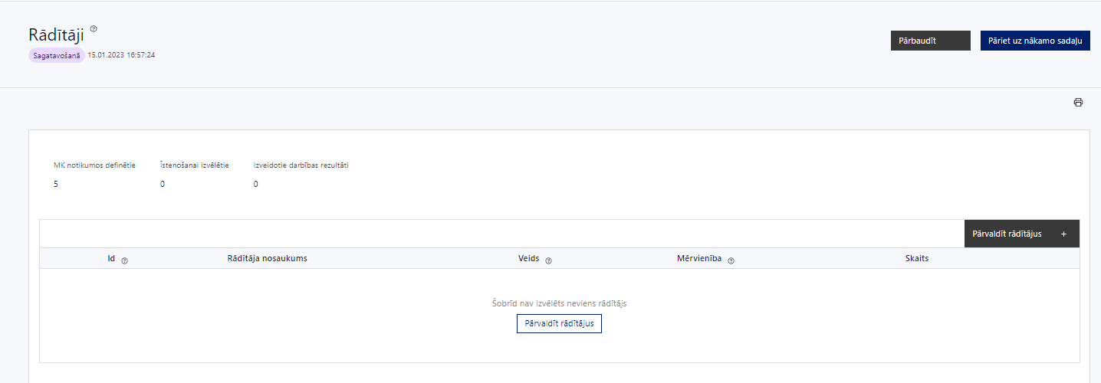

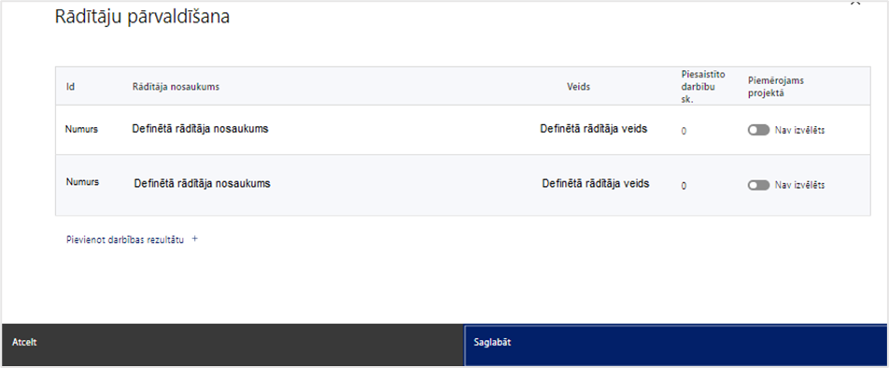

Šajā sadaļā projekta iesniedzējs:
- nosaka projekta ietvaros sasniedzamos:
  - iznākuma un rezultāta rādītājus,
  - horizontālā principa “Vienlīdzība, iekļaušana, nediskriminācija un pamattiesību ievērošana” rādītājus,
  - projektu darbību rezultātus, kas definējami projekta līmenī;
- nosaka plānoto rādītāju sasniedzamās vērtības, kā arī rādītājiem/rezultātiem, kuri nav definēti pasākuma līmenī, norāda mērvienību;
- horizontālā principa “Vienlīdzība, iekļaušana, nediskriminācija un pamattiesību ievērošana” (VINPI) rādītājiem norāda vismaz vienu horizontālā principa “Vienlīdzība, iekļaušana, nediskriminācija un pamattiesību ievērošana” rādītāju.

Projekta rādītājus izmanto sadaļā “Darbības”, norādot, ar kādām darbībām rādītāji tiks sasniegti.

Sasniedzamiem rādītājiem atbilstoši normatīvajos aktos par attiecīgā Eiropas Savienības fonda specifiskā atbalsta mērķa vai pasākuma īstenošanu norādītajiem jābūt:
- jābūt atbilstošiem SAM MK noteikumos par pasākuma īstenošanu noteiktajiem rādītājiem,
- izmērāmiem;
- rādītāju tabulā norādītajām vērtībām loģiski jāizriet no projektā plānotajām darbībām;
- jāsniedz ieguldījumu mērķa sasniegšanā.
- Atlasē tiek atbalstīti projekti, kuru sasniedzamo rādītāju kumulatīvā vērtība ir noteikta atbilstoši SAM MK noteikumu 4.punktā noteiktajiem rādītājiem:
  - iznākuma rādītāju – jaunu vai modernizētu sociālo mājokļu kapacitāte:
- līdz 2029. gada 31. decembrim – vismaz 1865 personas (pirmajā atlases kārtā 1615 personas, otrajā atlases kārtā 250 personas), tai skaitā par šo noteikumu 9. punktā minēto finansējumu – vismaz 1570 personas (pirmajā atlases kārtā 1360 personas, otrajā atlases kārtā 210 personas);
- līdz 2024. gada 31. decembrim – vismaz 200 personas;
  - rezultāta rādītāju – ikgadējais jaunu vai modernizētu sociālo mājokļu lietotāju skaits līdz 2029. gada 31. decembrim – vismaz 1865 personas (pirmajā atlases kārtā 1615 personas, otrajā atlases kārtā 250 personas), tai skaitā par šo noteikumu 9. punktā minēto finansējumu – vismaz 1570 personas (pirmajā atlases kārtā 1360 personas, otrajā atlases kārtā 210 personas).
! Kā rādītāja starpposma vērtību norāda vērtību (rādītāja skaitliskais apjoms), kas tiks sasniegta uz 31.12.2024., bet kā gala vērtību norāda kopējo vērtību, kas tiks sasniegta projekta īstenošanas rezultātā (līdz 31.12.2029), t.i., kopējā rādītāja vērtībā ieskaita arī starpposma vērtību.

Horizontālā principa “Vienlīdzība, iekļaušana, nediskriminācija un pamattiesību ievērošana” rādītāji, par kuriem uzkrāj datus atbilstoši SAM MK noteikumu 40.19.apakšpunktam:
- objektu skaits, kuros ar ERAF ieguldījumiem ir nodrošināta vides un informācijas pieejamība;
- veiktā vides un informācijas piekļūstamības pašnovērtējuma rezultāti atbilstoši Labklājības ministrijas izstrādātajai metodikai;
- konsultatīva rakstura pasākumu skaits par jaunbūvētās vides piekļūstamību personām ar dažādiem funkcionāliem traucējumiem (piemēram, vides piekļūstamības ekspertu konsultācijas būvprojekta izstrādes un pabeigšanas posmā).

SADAĻA - VALSTS ATBALSTS

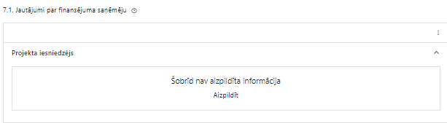 | Caur funkciju “Labot” vai “Aizpildīt” pievieno informāciju par projekta iesniedzēju kā valsts atbalsta saņēmēju/sniedzēju

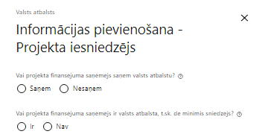 | Vai projektā finansējuma saņēmējs saņem valsts atbalstu?  Izvēlnē atzīmē atbilstošo:  - saņem  - nesaņem  Norāda “nesaņem”, jo finansējuma saņēmējs īsteno projektu, kas nav saistīts ar saimnieciskās darbības veikšanu.
Vai projektā finansējuma saņēmējs ir valsts atbalsta, t.sk. de minimis sniedzējs?
Izvēlnē atzīmē atbilstošo:
- ir
- nav
Norāda “nav”, jo finansējuma saņēmējs īsteno projektu, kas nav saistīts ar saimnieciskās darbības veikšanu.

- Atlasē tiek atbalstīts projekts, kura iesniedzējs, kas pēc vienošanās par projekta īstenošanu noslēgšanas ir arī finansējuma saņēmējs, nesaņem valsts atbalstu un nav valsts atbalsta sniedzējs.

SADAĻA – ĪSTENOŠANAS GRAFIKS

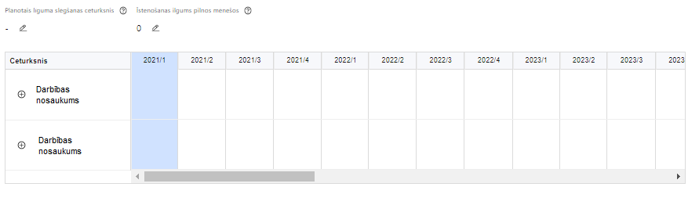 | Lai izveidotu projekta īstenošanas grafiku, norāda plānoto vienošanās slēgšanas ceturksni, īstenošanas ilgums pilnos mēnešos un precizē projekta darbību īstenošanas periodu

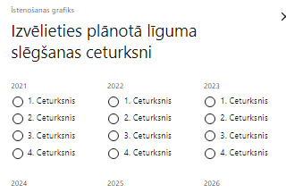 | Caur ikonu atvērt modālo logu ceturkšņa izvēlei, kur atzīmē vienu izvēles lauku (ceturksni)  Paredzot plānoto vienošanās slēgšanas ceturksni, ņem vērā projekta iesnieguma iesniegšanas datumu, tā vērtēšanai un lēmuma par projekta iesnieguma apstiprināšanu pieņemšanai nepieciešamo laiku.

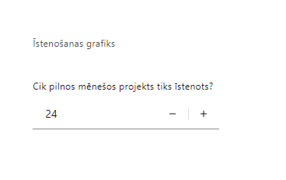 | Caur ikonu atvērt modālo logu ar manuāli aizpildāmu ciparu lauku, kura maksimālā pieļaujamā vērtība ir 96. Aiz lauka ir pieejamas ikonas + un -, kuras ļauj samazināt vai palielināt lauka vērtību par 1.  Norāda plānoto kopējo projekta īstenošanas ilgumu pilnos mēnešos pēc vienošanās par projekta īstenošanu noslēgšanas.  Atbilstoši SAM MK noteikumu 39. punktam, projektu īsteno termiņā, ko nosaka vienošanās par projekta īstenošanu, bet ne ilgāk kā līdz 2029. gada 31. decembrim

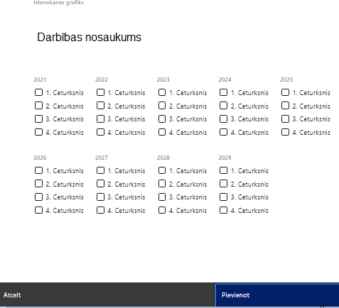 | Īstenošanas grafikā, noklikšķinot uz ikonas , pirms vēlamās darbības vai apakšdarbības, ir iespējams atzīmēt/precizēt vēlamos darbības vai apakšdarbības īstenošanas ceturkšņus.  Ja projekta darbības īstenošana ir uzsākta pirms vienošanās par projekta īstenošanu slēgšanas, projekta darbības aprakstā norāda informāciju par aktivitātēm, kas veiktas/plānotas pirms vienošanās slēgšanas, un to uzsākšanas datumu.

- Atlasē tiek atbalstīts projekts, kura īstenošanas termiņš nepārsniedz SAM MK noteikumos 43.punktā noteikto īstenošanas termiņu – 2029.gada 31.decembri.
- Projektā plānoto darbību izmaksas ir attiecināmas, ja tās ir radušās, sākot ar 2021. gada 1. janvāri, vienlaikus ievērojot regulas 2021/1060 63. panta 6. punkta nosacījumus.

SADAĻA – FINANSĒJUMA SADALĪJUMS PA AVOTIEM

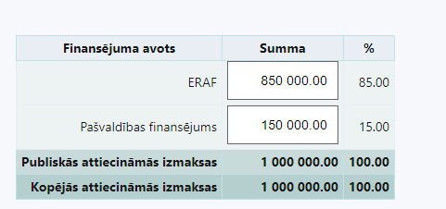 | Finansējuma avots  automātiski tiek attēloti pasākuma paredzētie finansējuma avoti  ERAF un valsts budžeta finansējuma summa  Ievada projektā paredzēto finansējuma summu katram finansēšanas avotam  Norāda finansējuma apmēru atbilstoši SAM MK noteikumu 12., 23., 16., 17.punktā paredzētajam  Publiskās un kopējās attiecināmo izmaksu summa  automātiski tiek aprēķināts finansējuma apjoms  %  automātiski tiek aprēķināts finansējuma apjoma procentuālais lielums konkrētajam finansējuma avotam pa visu projekta īstenošanas laiku (gadiem)

- Atlasē tiek atbalstīts projekts, kurā paredzētais ERAF finansējuma apmērs un intensitāte nepārsniedz SAM MK noteikumu 12.punktā noteikto finansējuma apmēru un intensitāti.
- ERAF finansējums projektā nepārsniedz 85 procentus no projekta kopējām attiecināmajām izmaksām.
- Projekta minimālais kopējo attiecināmo izmaksu apmērs nav mazāks par 200 000 euro (ieskaitot).
- Maksimāli pieejamais ERAF finansējums vienam projektam SAM MK noteikumu 23.1. apakšpunktā minēto darbību īstenošanai katras pašvaldības teritorijā ir 650 000 euro, Rīgas valstspilsētas pašvaldības teritorijā – 2 500 000 euro.
- Maksimāli pieejamais ERAF finansējums vienam projektam SAM MK noteikumu 23.2. apakšpunktā minēto darbību īstenošanai katras pašvaldības teritorijā ir 2 000 000 euro, Rīgas valstspilsētas pašvaldības teritorijā – 7 650 000 euro.

SADAĻA – PROJEKTA BUDŽETA KOPSAVILKUMS

Projekta iesnieguma sadaļā “Projekta budžeta kopsavilkums” izmaksu pozīcijas ir definētas atbilstoši SAM MK noteikumu 28,, 29., 30., 31.,32., 33., 34., 35. un 36.punktā noteiktajām attiecināmajām izmaksām.

Šajā sadaļā projekta iesniedzējs:
- kolonnā “Izmaksu pozīcijas nosaukums” iekļauj tādas izmaksas, kas atbilst SAM MK noteikumu 29. punktā noteiktajām pozīcijām;
- kolonnā “Daudzums” norāda, piemēram, pakalpojumu līgumu skaitu, būvējamo ēku skaitu u.tml. Norādītā informācija kolonnās “Daudzums” un “Mērvienība” nedrīkst būt pretrunīga ar projekta iesnieguma sadaļā “Darbības” norādītajiem plānotajiem darbību rezultātiem;
- kolonnā “Mērvienība” norāda vienības nosaukumu, piemēram, pasākumi, līgumi u.tml;
- kolonnā “Projekta darbības Nr.” norāda atsauci uz projekta darbību, uz kuru šīs izmaksas attiecināmas. Ja izmaksas attiecināmas uz vairākām projekta darbībām - norāda visas;
- kolonnā “Attiecināmās izmaksas” norāda attiecīgās izmaksas euro ar diviem cipariem aiz komata;
- kolonnā “t.sk. PVN” norāda plānoto pievienotās vērtības nodokļa apmēru. Saskaņā ar SAM MK noteikumu 35.punktā noteikto pievienotās vērtības nodoklis, kas tiešā veidā saistīts ar projektu, uzskatāms par attiecināmām izmaksām saskaņā ar regulas 2021/1060 64. panta 1. punkta "c" apakšpunktā ietvertajiem nosacījumiem.
Projekta iesnieguma sadaļā “Projekta budžeta kopsavilkums” iekļauj tikai tās izmaksas:
- kuras paredzēts segt no projekta finansējuma, tas ir, no ERAF;
- kas ir nepieciešamas projekta īstenošanai un to nepieciešamība izriet no projekta iesnieguma sadaļā “Darbības” paredzētajām projekta darbībām;
- nodrošina rezultātu sasniegšanu (projekta iesnieguma sadaļā “Rādītāji” plānoto rezultātu un norādīto rādītāju sasniegšanu).
Plānojot attiecināmās izmaksas, jāņem vērā SAM MK noteikumos noteiktās izmaksu pozīcijas, to ierobežojumus, kā arī:
- “Vadlīnijas attiecināmo izmaksu noteikšanai Eiropas Savienības kohēzijas politikas programmas 2021.-2027.gada plānošanas periodā”, kas pieejamas Finanšu ministrijas tīmekļa vietnē – https://www.esfondi.lv/normativie-akti-un-dokumenti/2021-2027-planosanas-periods/vadlinijas-attiecinamo-izmaksu-noteiksanai-eiropas-savienibas-kohezijas-politikas-programmas-2021-2027-gada-planosanas-perioda;
Ja projekta izmaksām projekta īstenošanas gaitā radušās sadārdzinājuma izmaksas, finansējuma saņēmējs tās sedz no saviem līdzekļiem.
Izmaksas ir attiecināmas, ja tās ir radušās, sākot ar 2021. gada 1. janvāri, vienlaikus ievērojot regulas 2021/1060 63. panta 6. punkta nosacījumus.
Izmaksām projekta budžeta kopsavilkumā ir jābūt atainotām tā, lai ir skaidrs, kā projekta iesniedzējs ir nonācis līdz gala summai katrā izdevumu pozīcijā, t.i., izmaksu pozīcijām jābūt sadalītām apakšpozīcijās un izmaksu vienībās, kā arī izmaksu pozīciju vienības un skaits ļauj secināt, ka tās atbilst projektā izvirzīto mērķu un rādītāju sasniegšanai.

- Atlasē tiek atbalstīts projekts, kura plānotās attiecināmas izmaksas:
  - atbilst MK noteikumu 28., 29., 30., 31.,32., 34., 35. un 36.punktā noteiktajam;
  - ir nepieciešamas projekta plānoto darbību īstenošanai, kā arī mērķa grupas vajadzību nodrošināšanai, projekta iesniegumā definēto problēmu risināšanai, un nodrošina projektā izvirzītā mērķa un rādītāju sasniegšanu;
  - kurām projekta iesniegumā (sadaļā “Darbības”) un pievienotajos pielikumos ir sniegts lietderīguma pamatojums un izmaksu apmēra pamatojums, piemēram, projekta iesniegumā plānotās izmaksas atbilst vidējām tirgus cenām konkrētās izmaksu pozīcijās (informāciju var pamatot ar, piemēram, publiski pieejamu avotu par preču vai pakalpojumu cenām norādīšanu, provizorisku tirgus izpēti, noslēgtiem nodomu protokoliem vai līgumiem (ja attiecināms), u.c. informāciju).

Kods | Izmaksu pozīcijas nosaukums* | Vienas vienības izmaksu pielietojums  (ir vai nav) | Dau-dzums | Mēr-vienība | Projekta darbības Nr. | Attiecināmā summa |  | t.sk. PVN ('Kopsumma' - ('Kopsumma'/ 1,21))
 |  |  |  |  |  | EUR | %
6 | Materiālu, aprīkojuma un iekārtu izmaksas
6.2. | Aprīkojuma un iekārtu izmaksas
6.2.1. | Atjaunojamo energoresursu izmantojošu enerģiju ražojošu avotu iegāde un uzstādīšana.  Attiecināma ir atjaunojamos energoresursus izmantojošu enerģiju ražojošu avotu iegāde un uzstādīšana nekustamajā īpašumā, kurā tiek veiktas šo noteikumu 23.2.apakšpunktā minētās atbalstāmās darbības, ievērojot, ka saražotā enerģija 100 procentu apmērā tiek izmantota pašpatēriņam.  SAM MK noteikumu 29.2.apakšpunkts
6.2.2. | Iekārtu un ierīču iegādes izmaksas virtuves un sanitāro telpu funkcionalitātes nodrošināšanai.  SAM MK noteikumu 29.7.apakšpunkts.
7 | Būvniecības izmaksas
7.1. | Projektēšanas izmaksas  Norādām, ka saskaņā ar SAM MK noteikumu 29.1.apakšpunktu izmaksu pozīciju Nr. 7.1., 7.2. un 7.3.kopsumma nedrīkst pārsniegt 10 procentus no projekta kopējām attiecināmajām izmaksām.
7.1.1. | būvprojekta, būvdarbu ieceres dokumentācijas, būvprojekta minimālā sastāva, paskaidrojuma raksta izstrāde visām projektā paredzētajām darbībām  SAM MK noteikumu 29.1.1.apakšpunkts.
7.1.2. | būvekspertīzes  SAM MK noteikumu 29.1.2.apakšpunkts.
7.1.3. | energoefektivitātes novērtējuma izmaksas  SAM MK noteikumu 29.1.3.apakšpunkts
7.1.4. | tehniskās apsekošanas atzinuma sagatavošanas izmaksas  SAM MK noteikumu 29.1.4.apakšpunkts
7.1.5. | konsultatīva rakstura pasākumu izmaksas jaunbūvējamās vides, teritorijas labiekārtošanas, iekārtu un ierīču, virtuves un sanitāro telpu funkcionalitātes un piekļūstamības nodrošināšanai personām ar dažādiem funkcionāliem traucējumiem  SAM MK noteikumu 29.1.3.apakšpunkts
7.2. | Autoruzraudzības izmaksas  SAM MK noteikumu 29.1.2.apakšpunkts.  Norādām, ka saskaņā ar SAM MK noteikumu 29.1.apakšpunktu izmaksu pozīciju Nr. 7.1., 7.2. un 7.3.kopsumma nedrīkst pārsniegt 10 procentus no projekta kopējām attiecināmajām izmaksām.
7.3. | Būvuzraudzības izmaksas  SAM MK noteikumu 29.1.2.apakšpunkts.  Norādām, ka saskaņā ar SAM MK noteikumu 29.1.apakšpunktu izmaksu pozīciju Nr. 7.1., 7.2. un 7.3.kopsumma nedrīkst pārsniegt 10 procentus no projekta kopējām attiecināmajām izmaksām.
7.5. | Būvdarbu izmaksas (ēkas), tai skaitā labiekārtošanas izmaksas
7.5.1. | Esošas ēkas atjaunošanas vai pārbūves, kā arī atsevišķu telpu grupu atjaunošanas vai pārbūves darbu izmaksas  SAM MK noteikumu 29.4. apakšpunkts.
7.5.2. | Ēkas iekšējo inženiertīklu un inženiertīklu pievadu ierīkošanas, pārbūves un atjaunošanas darbu izmaksas.  SAM MK noteikumu 29.5. apakšpunkts.
7.5.3. | Teritorijas labiekārtošanas izmaksas.  MK noteikumu 29.6. apakšpunkts.
7.6. | Citas izmaksas
7.6.1. | Elektroinstalāciju pārbaudes izmaksas  SAM MK noteikumu 29.3. apakšpunkts.
10 | Informatīvo un publicitātes pasākumu izmaksas  SAM MK noteikumu 29.8.apakšpunkts
 | KOPĀ |  |  |  |  | 0 | 100 | 0
*Izmaksu pozīcijas norāda saskaņā ar SAM MK noteikumos norādītajām attiecināmo izmaksu pozīcijām un tām ir jāsakrīt ar projekta darbībām projekta iesnieguma sadaļā “Darbības” norādītajām.

SADAĻA - OBLIGĀTIE PIELIKUMI

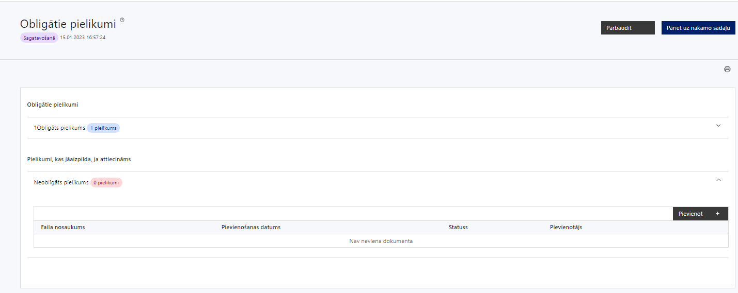

- Ja kāds no zemāk minētajiem dokumentiem pieejams tīmekļvietnē, lūdzam norādīt tīmekļvietnes adresi attiecīgajā projekta iesnieguma sadaļā.

Pielikumi, kas jāpievieno, ja attiecināms
- apliecinājums par pašvaldībā reģistrēto personu skaitu likuma “Par palīdzību dzīvokļa jautājumu risināšanā” 3.panta 1. un 2.punktā minētās palīdzības saņemšanai (obligāti iesniedzams) (Apliecinājuma veidlapa, saskaņā ar šīs metodikas 1.pielikumu, kas ir pieejama KP VIS sadaļā “Obligātie pielikumi”);
- projekta budžetā (projekta iesnieguma sadaļā “Projekta budžeta kopsavilkums”) norādīto izmaksu apmēru pamatojošie dokumenti (ja attiecināms):
- visu projekta izmaksu pamatojošo piedāvājumu, tāmju vai noslēgto līgumu ar pielikumiem kopijas,
- tirgus aptauju apliecinoša dokumentācija, potenciālo piegādātāju un pakalpojumu sniedzēju izpētes dokumentācija (attiecināms arī gadījumā, ja vēl nav veikta iepirkuma procedūra),
- iekārtu detalizētas tehniskās specifikācijas vai iepirkumu procedūras dokumentācija, ja specifikācijas nav pieejamas iepirkuma dokumentācijā Elektronisko iepirkumu sistēmā www.eis.gov.lv un Iepirkumu uzraudzības biroja tīmekļa vietnē www.iub.gov.lv);
- būvdarbu gatavības pakāpi apliecinoši dokumenti (obligāti iesniedzami, ja nav pieejami Būvniecības informācijas sistēmā (turpmāk -– BIS)) vismaz viens no zemāk uzskaitītajiem dokumentiem):
    - projektēšanas uzdevuma projekts (tai skaitā, ja tiek plānota apvienotā projektēšana un būvdarbi) (ja attiecināms),
    - sagatavota indikatīva būvdarbu izmaksu aplēse (tāme) (ja attiecināms);
- atbilstoši SAM MK noteikumu 30.punktam dokumenti, kas apliecina īpašumtiesības uz infrastruktūru, kurā paredzēts veikt ieguldījumus projekta ietvaros (attiecināms, ja dokumenti nav pieejami valsts vienotajā datorizētajā zemesgrāmatā www.zemesgramata.lv);
- spēkā esošs, BIS ēku energosertifikātu reģistrā reģistrēts ēkas energosertifikāts un tā pārskats (ja attiecināms un ja nav pieejams BIS);
- sagatavota indikatīva būvdarbu izmaksu aplēse (tāme) (ja attiecināms);
- publisko iepirkumu dokumentācijas atbilstības pārbaudes lapa un iepirkuma norises atbilstības pārbaudes lapa (ja uz projekta iesnieguma iesniegšanas brīdi ir pieņemts lēmums par iepirkuma rezultātiem) atbilstoši tīmekļvietnē https://www.cfla.gov.lv/lv/media/108/download?attachment pieejamajai formai “Iepirkuma dokumentācijas atbilstības pārbaudes lapa” un tīmekļvietnē https://www.cfla.gov.lv/lv/media/109/download?attachment pieejamajai formai “Iepirkuma norises atbilstības pārbaudes lapa”);
- finansējuma pieejamību apliecinoši dokumenti, piemēram, pašvaldības lēmums ar pilnu saturu par visu projekta izmaksu, tai skaitā attiecināmo izmaksu un ārpus projekta izmaksu, kas nepieciešamas projekta īstenošanai, apjomu, finansēšanas avotiem (attiecināms, ja nav pieejams pašvaldības tīmekļvietnē);
- pašvaldības apliecinājums (brīvā formā) par to, ka, ja atbilstoši SAM MK noteikumu 36.punktam atbalstāmo darbību rezultātā atjaunotajai vai pārbūvētajai dzīvojamai mājai ir plānots piešķirt sociālās dzīvojamās mājas statusu un finansējuma saņēmējs plāno izmantot daļu no dzīvojamās mājas platības sociālo pakalpojumu sniegšanai, sociālo pakalpojumu sniegšanai izmantotā platība nepārsniegs 20 % no dzīvojamās mājas kopējās platības (papildus norāda aprēķinu vai sniedz aprakstu par to, kā noteikta sociāliem pakalpojumiem izmantot plānotā platība) (ja attiecināms);
- papildus informācija, kas nepieciešama projekta iesnieguma vērtēšanai, ja to nav iespējams integrēt projekta iesniegumā.

SADAĻA - APLIECINĀJUMI

Obligātie apliecinājumi
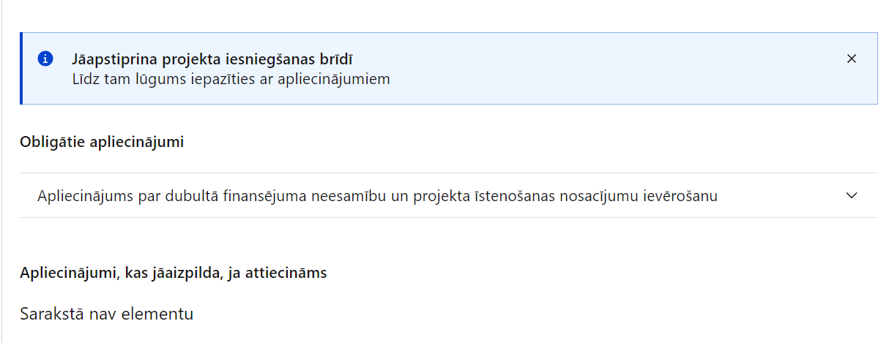
Projekta iesniegšanas brīdī jāapstiprina visi obligātie apliecinājumi, tai skaitā arī:
- “Apliecinājums par dubultā finansējuma neesamību un projekta īstenošanas nosacījumu ievērošanu”;
- “Apliecinājums par iekšējās kontroles sistēmas esamību”;

Apliecinājums par dubultā finansējuma neesamību un projekta īstenošanas nosacījumu ievērošanu
Apliecinu, ka
- projekta iesnieguma iesniegšanas brīdī, atbilstoši Eiropas Savienības tiesību aktiem, projekts netiek un nav ticis finansēts/ līdzfinansēts no citiem Eiropas Savienības finanšu avotiem vai citiem ārvalstu finanšu instrumentiem, kā arī valsts un pašvaldību budžeta līdzekļiem, un projekta ietvaros plānotās darbības nepārklājas ar darbībām, kas tiek finansētas citu Eiropas Savienības fondu specifisko atbalsta mērķu un citu ārvalstu finanšu instrumentu ietvaros, kā arī no valsts un pašvaldību budžeta līdzekļiem, un projekta iesnieguma apstiprināšanas gadījumā šis projekta iesniegums un tajā minētās plānotās darbības netiks iesniegtas finansēšanai/ līdzfinansēšanai no citiem finanšu avotiem;
- tiks uzkrāti dati par:
  - projekta ietekmi uz SAM MK noteikumu 40.19. apakšpunktā minētajiem rādītājiem;
  - šādiem horizontālā principa “Vienlīdzība, iekļaušana, nediskriminācija un pamattiesību ievērošana” rādītājiem:
    - objektu skaitu, kuros ar Eiropas Reģionālās attīstības fonda ieguldījumiem ir nodrošināta vides un informācijas pieejamība;
    - veiktā vides un informācijas piekļūstamības pašnovērtējuma rezultātu atbilstoši Labklājības ministrijas izstrādātajai metodikai un pašnovērtējumā iegūto punktu skaitu;
    - konsultatīva rakstura pasākumiem par būvētās vides piekļūstamību personām ar dažādiem funkcionāliem traucējumiem (piemēram, vides piekļūstamības ekspertu konsultācijas būvprojekta izstrādes un pabeigšanas posmā) (skaits);
- projekta īstenošanai nepieciešamo preču un pakalpojumu iegāde tika/tiks veikta saskaņā ar normatīvajiem aktiem publisko iepirkumu jomā, īstenojot atklātu, pārredzamu, nediskriminējošu un konkurenci nodrošinošu konkursa procedūru. Atbalstāma ir vides prasību integrācija preču un pakalpojumu iepirkumos, kā arī vides pieejamības un izmantojamības nodrošināšana (zaļais publiskais iepirkums), kur tā ir attiecināma un atbilstoša ieguldījumu specifikai, lai īstenotu sociāli atbildīgu iepirkumu.

Apliecinājums par iekšējās kontroles sistēmas esamību

Apliecinu, ka projekta iesnieguma iesniegšanas brīdī:
- esmu informēts(-a) par Regulas 2018/1046 , direktīvas Nr. 2014/24/ES , likuma “Par interešu konflikta novēršanu valsts amatpersonu darbībā” un Eiropas Komisijas paziņojuma Nr. C/2021/2119 par interešu konfliktu prasībām un apņemos tās ievērot;
- projekta iesniedzēja iestādē ir izveidota iekšējās kontroles sistēma korupcijas un interešu konflikta riska novēršanai publiskas personas institūcijā atbilstoši Ministru kabineta 2017. gada 17. oktobra noteikumu Nr. 630 prasībām, kura sevī ietver:
  - preventīvus pasākumus un konstatēšanas pasākumus interešu konflikta riska kontrolei , t. sk. paziņošanas procedūru, labošanas pasākumus;
  - pasākumus aizliegtās vienošanās riska kontrolei;
- projekta iesniedzēja iestādē ir ieviests ētikas kodekss un procedūras disciplināratbildības piemērošanai;
- projekta iesniedzēja iestādē ir izveidots ziņošanas mehānisms kompetentajām iestādēm par potenciālu administratīvu/kriminālatbildību;
- projekta iesniedzēja iestādē ir izveidota trauksmes celšanas sistēma.

Metodikas 1.pielikums

Apliecinājums par pašvaldībā reģistrēto personu skaitu likuma “Par palīdzību dzīvokļa jautājumu risināšanā” 3.panta 1. un 2.punktā minētās palīdzības saņemšanai

Apliecinu, ka uz projektu iesniegumu atlases nolikumā minētā projektu iesniegumu iesniegšanas termiņa pirmo dienu:

Kopējais personu skaits, kurš pašvaldībā reģistrēts likuma “Par palīdzību dzīvokļa jautājumu risināšanā” 3.panta 1. punktā (pašvaldībai piederošās vai tās nomātās dzīvojamās telpas izīrēšana) un 2. punktā (sociālā dzīvokļa izīrēšana) minētās palīdzības saņemšanai ir __________________________, tai skaitā:

- Personu skaits, kuras reģistrētas likuma “Par palīdzību dzīvokļa jautājumu risināšanā” 3. panta 1.punktā minētās palīdzības - pašvaldībai piederošās vai tās nomātās dzīvojamās telpas izīrēšana – saņemšanai ir __________ , tai skaitā:

a) personu skaits, kuras ar dzīvojamo telpu nodrošināmas pirmām kārtām (14.pants) ir ________;
b) personu skaits, kuras ar dzīvojamo telpu nodrošināmas vispārējā kārtībā (15.pants) ir _______;

- personu skaits, kuras reģistrēts likuma “Par palīdzību dzīvokļa jautājumu risināšanā” 3. panta 2.punktā minētās palīdzības – sociālā dzīvokļa izīrēšana – saņemšanai (personas, kurām ir tiesības īrēt sociālo dzīvokli (21.6 pants)) ir ________________.
Piezīme. Tukšajā laukā norāda personu skaitu ar cipariem, ir pieļaujami tikai veseli skaitļi.

Eiropas Parlamenta un Padomes 2021. gada 24. jūnija Regula (ES) 2021/1060, ar ko paredz kopīgus noteikumus par Eiropas Reģionālās attīstības fondu, Eiropas Sociālo fondu Plus, Kohēzijas fondu, Taisnīgas pārkārtošanās fondu un Eiropas Jūrlietu, zvejniecības un akvakultūras fondu un finanšu noteikumus attiecībā uz tiem un uz Patvēruma, migrācijas un integrācijas fondu, Iekšējās drošības fondu un Finansiāla atbalsta instrumentu robežu pārvaldībai un vīzu politikai
Izņēmumi attiecībā uz atsevišķiem būvdarbu veidiem ir pieļaujami tikai pēc saskaņošanas ar kompetentajām iestādēm atbilstoši normatīvajos aktos noteiktajai kārtībai un nosacījumiem.
Vizuālās identitātes prasības un paraugi iekļauti Eiropas Savienības fondu 2021.–2027. gada plānošanas perioda un Atveseļošanas fonda komunikācijas un dizaina vadlīnijās. Pieejamas: https://www.esfondi.lv/normativie-akti-un-dokumenti/2021-2027-planosanas-periods/komunikacijas-un-dizaina-vadlinijas
Tirgus izpēte var notikt dažādos veidos, piemēram, izsūtot e-pastus potenciālajiem piegādātājiem, veicot telefonisku aptauju, balstoties uz ekspertu slēdzieniem u.tml., nepieciešams nodrošināt tirgus izpētes dokumentēšanu, lai būtu pierādījums tam, kā notikusi attiecīgā pretendenta izvēle.

